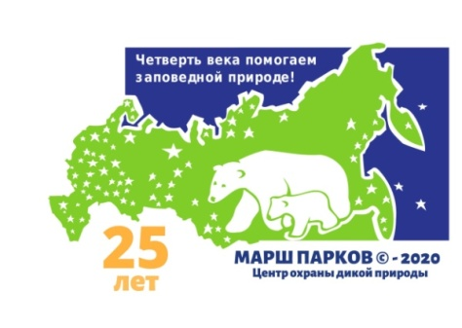
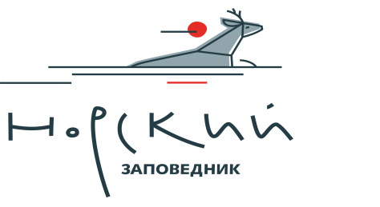

Утверждаю

Врио директора

ФГБУ «Государственный заповедник «Норский»
_____________________________ М.Ю. Дик

ПОЛОЖЕНИЕ
11.02.2020 г. № 3

о проведении Всероссийского конкурса детского художественного творчества «Мир заповедной природы»

В рамках акции «Марш парков» ФГБУ «Государственный заповедник «Норский» совместно с Центром охраны дикой природы приглашает учащихся, воспитанников образовательных организаций, организаций дополнительного образования, художественных школ и изостудий Селемджинского и Мазановского районов принять активное участие в творческом конкурсе «Мир заповедной природы».
В 2020 году в рамках акции «Марш парков» Центр охраны дикой природы объявляет традиционный конкурс детского художественного творчества «Мир заповедной природы», темой которого станет «Природа родного края».
Основное условие – постараться выполнить конкурсную работу непосредственно на природе, т. е. поработав в технике пленэра. Изобразите уголок природы, который вам близок. Вы можете нарисовать не только заповедное место и его обитателей, но и озеро или парк, в котором гуляете, любой уголок природы, который вы любите и хотите защитить, а обитающие там растения или животные вам хорошо известны.
Находясь в непосредственном контакте с живой природой, человек лучше воспринимает и познает ее особенности и сможет более выразительно передать в рисунке свои впечатления.
Если у вас нет возможности выполнить конкурсные работы на природе, можно посмотреть познавательный фильм о природе России или своего региона и вдохновившись её красотой, создать конкурсную работу.
Положение конкурса
Требования к рисунку:
● рисунок должны соответствовать заявленной тематике конкурса и иметь название;
● рисунок должен быть самостоятельной работой ребенка;
● рисунок должен быть оригинальным (т. е. не срисованным; копии с открыток, фотографий ООПТ и т. п. НЕ принимаются!);
● размер листа, включая рамку (если есть) – не более 30х40 см (формат А3);
● не принимаются рисунки в электронном виде;
● присланные работы не возвращаются;
● возраст участников – от 4 до 18 лет;
● ФИО ребенка, возраст (сколько полных лет), руководитель и организация указываются на обороте рисунка либо приклеиваются с обратной стороны так, чтобы не портить сам рисунок;
● пожалуйста, при оформлении рисунков не используйте степлер и скотч!
● рисунок не скручивать!
Формат маркировки рисунка:
Название рисунка
Имя и фамилия автора
Возраст (сколько лет, а не дата рождения)
Город или посёлок, где живёт ребёнок
Образовательное учреждение
Организация, от которой работа отправлена в ЦОДП | ФГБУ «Государственный заповедник «Норский»

Конкурсные работы принимаются до 20.04.2020 по адресу: 676572, Амурская область, Селемджинский район, пгт. Февральск, ул. Садовая, дом 21, ФГБУ «Государственный заповедник «Норский».
Победители конкурса будут награждены дипломами и призами.
Лучшие работы пополнят галерею «Марша парков» на сайте ЦОДП (http://www.biodiversity.ru/programs/mp/gallery.html), будут использоваться в печатных изданиях ЦОДП и детских экологических журналах, демонстрироваться на выставках в музеях и выставочных залах Москвы и, по возможности, других городов.
Творческих вам достижений в создании конкурсных работ!

Контактная информация
89146180535, 89638488884 - Мария Дик (заместитель директора по экологическому просвещению);

89145759886 - Татьяна Крикунова (методист по экологическому просвещению);

89248457440, 89146051413 - Мария Силохина (методист по экологическому просвещению);

89146089562 - Виктория Машанова (специалист по экологическому
просвещению).

